Introducció a les Telecomunicacions.
La xarxa Internet. Serveis i aplicacions.


Introducció.

Aquesta part intenta aclarir què hi podem fer amb aquests dispositius i quines són les eines bàsiques per manejar-lo.

En aquest document hem intentat fer confluir quatre aproximacions al fenomen Internet:

- Una explicació dels fonaments tècnics en els que es basa la xarxa.
- La descripció dels diferents serveis que podem trobar-hi.
- El procediment per a configurar els programes Windows.

* Veure Petit Questionari bàsic sobre el tema al final.

------------------------------------------------------------------------------------------------------------------

Tothom parla d'Internet: s'hi fa referència a classe, en una revista de moda o entre els amics. Accedir a una pagina web, parlar amb els amics amb el Messenger o llegir missatges de correu electrònic ja son coses habituals a la nostra societat; però, saps que es Internet?

Què és Internet?

- Internet és una xarxa de comunicacions que posa en contacte milions de sistemes informàtics, repartits per tot el mon.

- Una mediateca global, on s'emmagatzemarà bona part de la producció cultural, artística i científica, que farà que deixem de comprar i col·leccionar llibres, revistes, diaris, discs, cintes de vídeo i altres productes culturals, per passar a "llogar" el seu ús quan vulguem utilitzar-los.

- Internet és també una comunitat humana, amb milions d'usuaris que es comuniquen, cerquen informació, exposen i contraposen idees, intercanvien, consumeixen... Un tipus de model social inèdit en la història de la humanitat, on conviuen cultures, llengües, races i ideologies de tot tipus.

Una mica d'història

El que avui anomenem "Internet" té els seus orígens en una xarxa de comunicacions militars anomenada ARPANET , creada als Estats Units el 1969, en plena guerra freda. Fins aleshores, les xarxes telemàtiques es basaven en un ordinador central, que rebia i distribuïa tota la informació. Aquesta estructura tenia un autèntic "taló d'Aquiles", que suposava la paralització de tot el sistema si era objecte d'un atac nuclear. La nova xarxa es basava en una topologia descentralitzada, que assegurava la continuïtat de les comunicacions encara que caigués algun dels seus membres.

La connexió de les xarxes d'ordinadors de les universitats i els centres de recerca, basats en el sistema UNIX, va ser l'origen del que avui és Internet.

Una mica d’història dins el Youtube:
- Internet part I
- Internet part II
- Internet part III

L'any 1992, l'investigador Tim Berners-Lee desenvolupa al CERN un format pensat per hipertext per a publicar documents en la xarxa. Aquest format, anomenat HTML, permet a qualsevol usuari "navegar" per la xarxa saltant d'un document a un altre a clics de ratolí, sense haver de ser un expert en protocols i sistemes operatius.

A finals del 2006 es calcula que el nombre d'usuaris que es connecten regularment a la xarxa arriba ja als 1.000 milions, i aquest nombre creix dia a dia.

Com funciona Internet?

La xarxa està formada per milers d'ordinadors de plataformes diferents (PC, Mac, Silicon, Sun...) que es connecten entre si mitjançant enllaços molt diversos: línies telefòniques convencionals, xarxes locals, línies de fibra òptica, enllaços per ràdio, satèl·lits...

En tots aquests ordinadors s'utilitza un protocol₄ anomenat TCP/IP, que consisteix en un sistema d'identificació de les estacions i un mètode per a la transmissió de la informació.

Identificació dels ordinadors

Cada ordinador present a la xarxa té una "matrícula" numèrica que l'identifica de manera única. Aquest número, anomenat adreça IP, s'acostuma a escriure descompost en 4 valors separats per un punt. Per exemple, la "matrícula" d'un dels ordinadors del PIE és: 193.145.88.16

Cada un d'aquests números pot prendre un valor entre 0 i 255. Es tracta, doncs, d'una expressió de 4 bytes o, si ho preferiu, de 32 bits. L'assignació d'adreces IP pot comparar-se a la dels números telefònics: tots els telèfons d'una zona geogràfica comparteixen el mateix prefix, i en un mateix barri o localitat els números acostumen a començar per les mateixes xifres.

Els ordinadors que estan connectats permanentment a la xarxa tenen una adreça IP fixa, mentre que els que ho fan esporàdicament (per exemple, quan truquem des del nostre ordinador amb un mòdem, generalment una IP dinàmica) se'ls assigna un número diferent en cada connexió.

Quina és l'adreça IP del nostre ordinador?
Hi ha un programa del Windows que ens permet observar i configurar diferents aspectes relatius a la connexió amb Internet. Per posar-lo en marxa, activeu el Menú Inici, aneu a Executa... i escriviu:

WINIPCFG

Us sortirà una finestra com aquesta, on entre altres coses podeu observar l'adreça IP:

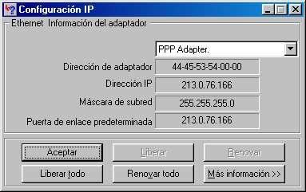

Recordeu que si us heu connectat amb el mòdem, aquesta adreça és provisional, i només és vàlida per a la connexió actual. Segurament si ho proveu un altre dia us sortirà un nombre diferent.

Observeu també l'entrada anomenada "Màscara de subred": ens indica que el nostre ordinador pertany a una xarxa de tipus C, on tots els ordinadors comparteixen les tres primeres xifres.

Màquines amb noms i cognoms

L'ús exclusiu d'adreces IP per a identificar els ordinadors esdevé un sistema pràctic per als sistemes informàtics, però antipàtic i difícil de recordar per als humans. Per aquest motiu, algunes de les màquines connectades a Internet han estat "batejades" amb noms propis.

També es fan servir una espècie de cognoms per indicar les "famílies" o grups als que pertanyen ( tècnicament en diem "dominis" ), i sovint es posa davant del nom l'"ofici" a què es dediquen. Les diferents parts del nom d'un ordinador s'escriuen separades per punts, i a la dreta hi ha l'identificador del domini de nivell superior, anomenat TLD₆ .

www.xtec.es

Es tracta de l'ordinador "xtec", que es dedica al servei "www" (web) i pertany al TLD "es".

www.infotelecom.es

És un ordinador de Infotelecom, que es dedica als diferents serveis d'Internet . També pertany al TLD "es".

www.netscape.com L'ordinador de l'empresa "Netscape", que es dedica al servei "www" i pertany al TLD "com".

Els criteris per a assignar noms als ordinadors són bastant flexibles, i només s'exigeix que el darrer element designi el TLD.

Hi ha diferents tipus de dominis de nivell superior:

com per a les empreses comercials,
edu per a les institucions educatives,
org per a les no governamentals... i d'altres que denoten emplaçaments geogràfics :
(es: Espanya, fr: França, aq: Antàrtida, ad: Andorra, ms: l'illa de Montserrat, etc.).

De fet, els ordinadors de la xarxa s'entenen exclusivament mitjançant les adreces IP, i quan els usuaris volem accedir a la informació emmagatzemada en un ordinador del qual només en sabem el nom necessitem que algú ens digui quina és la seva adreça numèrica.

Els ordinadors encarregats de consultar les "guies telefòniques" de la xarxa s'anomenen DNS, i tradueixen tant noms a adreces IP com adreces IP a noms.

Quin és el nostre servidor de noms ?

El programa WINIPCFG, que hem fet servir en la pràctica anterior, ens informa també de les adreces dels servidors de noms utilitzats pel nostre ordinador.

Normalment se'n fan servir dos, un principal i un altre de reserva. Les adreces IP dels dos servidors de noms del PIE són: 193.145.88.16 i 193.145.88.18

Paquets i rutes: el protocol TCP.
Per explicar com circula la informació dins d'Internet ho podem comparar amb dos sistemes de comunicació ben coneguts i diferents: el servei telefònic i el de correus:

Doncs bé, tot i que per la seva rapidesa pogués semblar que Internet funciona d'una manera semblant al servei telefònic, el fet és que es basa en un protocol de transmissió per paquets, com el sistema de correus, que s'anomena TCP ₁₀ .

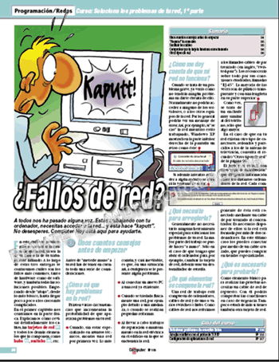

Hi ha diferents tipus de dispositius que s'encarreguen d'organitzar el tràfic i gestionar els paquets. S'anomenen "gateways", "bridges" i "routers". En català, el Windows 95 fa servir el nom genèric de "passarel·les".

Algunes vegades, quan els paquets són molt grans, el sistema els parteix en paquets més petits que caldrà recompondre. Fins i tot pot ser que no arribin les peces en l'ordre en que s'han enviat, però el sistema TCP és capaç (generalment) de recompondre el trencaclosques. Tot això es fa de manera automàtica, sense que l'usuari se n'adoni.

El protocol TCP utilitza un sistema de decisió dinàmica de rutes, que poden alterar-se sobre la marxa si hi ha algun embús o cau algun enllaç. Això fa que sigui molt difícil endevinar per on acabaran circulant els nostres paquets.

Conceptes bàsics

Certament, en aquest apartat han aparegut força acrònims i conceptes que poden semblar confusos. Per això pensem que pot ser convenient repassar els conceptes bàsics:

- Internet està formada per milions d'ordinadors connectats entre si.
- Cada ordinador s'identifica mitjançant un número, que s'anomena Adreça IP.
- Els ordinadors que truquen per mòdem no tenen una adreça IP fixa: se'ls assigna una de les disponibles en cada trucada.
- Alguns ordinadors tenen un nom, a més del número.
- La darrera part del nom dels ordinadors s'anomena TLD (domini de nivell superior), i pot indicar el país o el tipus d'organització a què pertany.
- Els ordinadors dedicats al servei DNS tradueixen noms a adreces IP, i adreces IP a noms.
- La informació a Internet es transmet mitjançant paquets. Aquest sistema s'anomena TCP.
- Les passarel·les s'encarreguen de gestionar el trànsit de paquets.
- Els paquets poden seguir rutes diferents segons les condicions del trànsit.
- La majoria d'aplicacions d'Internet adopten un esquema client - servidor: el client demana una informació i el servidor li proporciona.

Connexió dels ordinadors a Internet.

Hi ha dues maneres diferents maneres d'aconseguir això: formant part d'una xarxa local que estigui permanentment connectada a Internet, o bé amb una connexió remota mitjançant un mòdem i una línia telefònica.

Connexió per mòdem i línia telefònica

Aquest és el tipus de connexió més freqüent, així que el tractarem amb més detall.

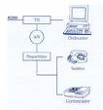
Com ja sabreu, la informació que manegen els ordinadors és sempre de tipus digital, i podria expressar-se mitjançant un seguit d'uns i zeros. Les línies telefòniques, en canvi, operen mitjançant oscil·lacions de la tensió elèctrica entre dos fils, que es corresponen amb les vibracions de l'aire provocades per les ones de so. Aquest tipus d'informació s'anomena analògica.

El mòdem és l'aparell que s'encarrega de convertir el flux de dades digitals que entra o surt del nostre ordinador en una ona analògica capaç de ser transmesa per una línia telefònica convencional. El seu nom ve de la contracció de les expressions "modulació" (conversió de dades a so) i "demodulació" ( conversió de so a dades digitals ), que són les dues funcions que realitza.

_________________________________________________________

La velocitat màxima dels mòdems depèn de la qualitat de la línia telefònica que utilitzin. Si en la línia no hagués soroll, es podrien assolir majors velocitats de transmissió.
Shannon, un dels pares de la Teoria de la Informació, ens proporciona una estimació matemàtica de la capacitat màxima de transport d'informació en un canal sotmès a soroll i amb un determinat ample de banda (gamma de freqüències que es poden transmetre). Segons el teorema de Shannon, i introduint els valors típics de soroll i ample de banda de les línies telefòniques resulta que les màximes velocitats teòriques assolibles durant una transmissió telefònica oscil·len entre els 20.000 i els 30.000 bits per segon.
La compressió de dades és un altre recurs per incrementar la velocitat. Mitjançant aquest mètode, és possible transmetre la mateixa informació codificada en menys bits. Es tracta per tant, d'un procés diferent al de comprimir arxius mitjançant un programa abans de la seva transmissió. El procediment de compressió dut a terme pel mòdem arriba diferents graus d'eficàcia, segons el tipus de dades que es transmeten, però, com a mínim, aquestes dades es "redueixen" a la meitat, i, en el millor dels casos es comprimeixen fins a la quarta part dels ocupava el fitxer original.
L'espectre de freqüències que es pot transmetre per una línia telefònica oscil·la entre els 300 i 3.400 hertzs. Per tant, només les freqüències modulades dins d'aquest rang poden ser transmeses per la línia.
_________________________________________________________

Protocols

Per poder mantenir un intercanvi d'informació entre dos punts distants mitjançant el mòdem, és necessari comptar amb un protocol que defineixi com ha de realitzar la transferència i la detecció i correcció d'errors.
Normalment els fitxers es transmeten en petits blocs o paquets de dades. Al principi i al final de cada un d'aquests blocs es transmeten bits de control, que indiquen al sistema receptor quan comença la transmissió i on comença i acaba cada un dels paquets. Si algun dels blocs és rebut de forma incorrecta, el receptor utilitzarà bits de control per demanar a l'ordinador remot el nou enviament d'aquest bloc.

No hem de limitar les possibilitats d'Internet al fet de navegar pel Web. Internet ens ofereix diversos serveis, que podem classificar segons la seva funcio: www ( World Wide Web), cercadors, viquipedies, ....

Els serveis d'Internet

En aquest apartat veurem alguns dels serveis més utilitzats d'Internet:

- El correu electrònic (e-mail)
- La teranyina de documents (web)
- Els taulers d'anuncis (news) i llistes de correu.
- i altres serveis complementaris ( videoconferència, chat, real-audio, ...)

Funció | Servei
1.- navegació. | Veure pàgines web - World Wide Web  Cercadors  Wikipèdies
2.- comunicació. | correu electrònic  Llistes de correu  xats  sistemes de gestió de continguts  fòrums i blocs
3.- servidors de dades | FTP  allotjament web  xarxes P2P (peer-to-peer)  xarxes P2M ( peer-to-mail )  xarxes P2PTV ( peer-to-peer TV)
4.- serveis multimèdia | veu sobre IP  televisió i ràdio per Internet  càmeres web  jocs en línia
5. - serveis comercials | comerç electrònic  banca electrònica



Pràctiques.

1. Classifica aquestes accions segons la funció i el servei sol·licitat:

a) Descarregar arxius de musica.
b) Parlar pel Messenger.
c) Enviar un missatge a un amic.
d) Compartir arxius de text.
e) Comprar un disc a l'iTunes.
f) Consultar una pàgina web.
g) Escoltar una emissora de radio.
h) Buscar una definició.

El correu electrònic

Permet intercanviar missatges amb qualsevol altre usuari de la xarxa.

Si necessitem establir contacte amb alguna persona per fer-li arribar un missatge o enviar-li un arxiu, actualment utilitzem el correu electrònic. Aquest engloba els serveis que permeten enviar o rebre missatges ràpidament mitjançant sistemes de comunicació electrònics.

Els missatges acostumen a ser textuals, però també poden incorporar gràfics, sons, programes, documents...( Fitxer adjunt....)

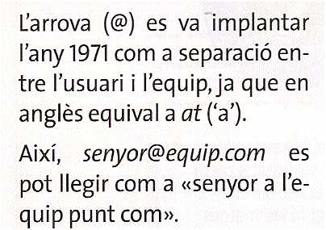

El seu funcionament és molt simple:

A la xarxa hi ha uns ordinadors que actuen com a servidors de correu. La seva funció és enviar, rebre i guardar els missatges que s'envien els usuaris.
Tots els usuaris d'Internet tenen una bústia, que no és més que un espai en el disc d'un d'aquests servidors.

Els usuaris tenen també una adreça de correu electrònic, que serveix per a localitzar la seva bústia quan algú els vol enviar un missatge.

Per enviar els missatges o recollir-los de la bústia cal fer servir un programa client de correu.
Els usuaris s'han de connectar regularment amb el seu servidor de correu, per tal de comprovar si han rebut missatges i recollir-los. Quan un usuari consulta el seu correu, el servidor li passa els missatges i els esborra de la bústia.

Com localitzar adreces de correu ?
A Internet no hi ha un servei centralitzat de "pàgines blanques" per a la localització d'usuaris. Alguns servidors informen de les adreces de correu electrònic dels seus membres, i d'altres no ho fan.

Hi ha algunes empreses que han posat en marxa bases de dades d'adreces de correu electrònic. Els usuaris han de registrar-s'hi voluntàriament si volen que algú altre els pugui localitzar. Trobareu alguns d'aquests serveis a les pàgines web:

LISTÍN
http://www.listin.com
Directorio de correo electrónico de usuarios de lengua hispana y portuguesa. Permite buscar direcciones tanto de personas como de empresas e instituciones. No informa sobre el número de direcciones que registra.

DIRECTORIO DE REDIRIS
http://www.rediris.es/
La red académica española de I+D, RedIris, ofrece este directorio que permite localizar direcciones de personas e instituciones en España y en el Mundo.

SPANISH WHO WHERE
http://www.spanish.whowhere.com
Versión en español de uno de los mejores buscadores internacionales de direcciones de correo electrónico.

Pràctiques.

2. Cerca més informació sobre el terme ARPANET i la fiques dins un nou document Practiques Internet 4Eso.doc dins la teva carpeta de treball

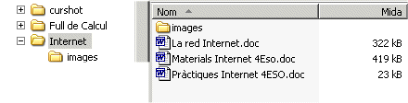
3. Prova una de les Url’s anteriors per localitzar adreces electròniques de correu de persones amb el teu nom, nom i llinatges o senzillament amb el teu llinatge. Veuràs que només cal posar el nom i el primer llinatge al formulari que t'apareix a la pàgina.

4. Pots emprar també aquests cercadors per trobar adreces convencionals, telèfons i altres dades personals de gent que prèviament s'ha registrat al domini que estàs veient.

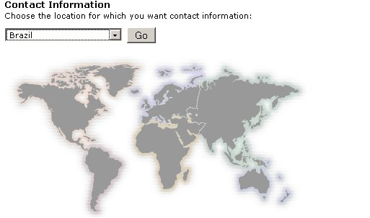

5. Escriu dins el teu document de respostes Practiques Internet 4Eso.doc una llista que contengui almenys 12 dominis principals geogràfics com l’exemple de baix :

.es Espanya
.fr França

6. Ara el mateix però amb dominis temàtics com l’exemple de baix :

.cat Que te continguts en català
.com Que és una empresa comercial

7. Cerca a algunes pàgines de la Xarxa una petita estadística ( que sigui raonablement el més actual possible ) de navegadors d’Internet més emprats.

8. Obre el document manual recerca Internet.doc. Fes una correcció ortogràfica i posa links i marcardors perquè es pugui consultar més fàcilment per pantalla.

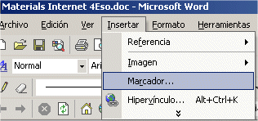

La web
EI WWW o World Wide Web es, segurament, el servei mes utilitzat dels que trobem a Internet. Consisteix en un sistema de documents d'hipertext que tenen informació i vincles a altres documents.

Consisteix en la publicació de documents que poden estar formats per text, gràfics, sons, animacions i altres recursos multimèdia. Aquests documents són de tipus hipertextual i hipergràfic: això vol dir que hi ha determinades paraules o imatges que són enllaços cap a altres documents de la xarxa.

El format en què es presenten aquests documents s'anomena HTML₂₃ , i ha sofert diverses revisions i evolucions. Ens trobem, doncs, davant d'un estàndard que està en procés de creixement accelerat, i això obliga a actualitzar constantment els programes clients que fem servir per visualitzar aquests documents.

Podem resumir que el WWW es basa en tres estàndards:

- I'URL (uniform resource location), que s'encarrega de donar una adrega unica per tal de localitzar cada pagina;
- I'HTTP (hypertext transfer protocol), que especifica la manera com s'envia i es rep la informació entre el navegador i el servidor;
- I'HTML (hypertext markup language), un llenguatge per especificar com s'ha de veure aquesta informació al navegador.

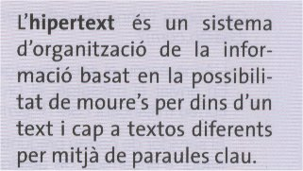

També s'utilitzen altres estàndards, com ara el JavaScript i Java, entre altres: el JavaScript es un Llenguatge creat perquè el navegador I'entengui i pugui realitzar càlculs i operacions senzilles mentre interpreta el codi HTML; el Java es un llenguatge de programació pensat per fer programes (applets) que s'executen directament a la finestra del navegador.

Actualment, l'organisme encarregat de mantenir aquests tres estàndards es el W3C, dirigit per Tim Berners-Lee, el creador del Web.

----------------------→

----------------------→

Les URL
Per localitzar un document en la xarxa cal conèixer el nom o l'adreça IP de l'ordinador on es troba, el protocol o instruccions que cal utilitzar per accedir-hi, el directori o "carpeta" on l'han desat i el nom del document.

Les expressions que s'utilitzen per a indicar tot això s'anomenen URL₂₄ , i tenen un format com el que us mostrem en aquest exemple:

http://www.xtec.es/recursos/clic/index.htm

Això ens indica que és un document que cal recuperar mitjançant el protocol HTTP 25 , que es troba a l'ordinador "www.xtec.es", al directori "/recursos/clic", i que el document s'anomena "index.htm"

Els programes clients de web també es poden fer servir per accedir a altres tipus de serveis, com els anomenats FTP o Gopher.

Un dels èxits de la web ha estat unificar en una única interfície d'usuari l'accés a diferents serveis que abans requerien programes diferents i complicats d'utilitzar.

Podeu simplificar les expressions del tipus "http://www.xtec.es" per "www.xtec.es". Els navegadors afegeixen el prefix "http://" per defecte quan no s'indica un altre protocol.

_________________________________________________________

Pràctiques

8. Anant a l’adreça de la xarxa telemàtica de Catalunya que tens a dalt, fes una visita als diferents centres de Secundària. Observa algunes de les seves pàgines.

9. A les pàgines anteriors hi ha molts enllaços. A veure si es capaç de localitzar-ne un que apunta a la pàgina de l'ajuntament de la població d'Olot.

10. Intenta localitzar els diferents canvis de moneda (divisa) que hi trobaràs a la secció d’economia del diari El País. http://www.elpais.es

11. Fes després tú mateix un índex de continguts amb qualsevol editor com Word o l'editor de pàgines que tens a l'escriptori, indicant les adreces i enllaços que trobis més interessants.

Exemple :
Existeixen molts proveïdors d'espai gratuïts per pàgines web, on qualsevol persona pot allotjar la seva pàgina web sense cap cost. Aquestes empreses es mantenen gràcies a la publicitat que venen.

Un exemple de proveïdors gratuïts de serveis d'Internet és la llista de baix:

• Names4ever
Aquesta empresa tramita, sense cost addicional, el registre d'un domini .com, .net o .org i allotja pàgines web de forma gratuïta el primer mes, , ofereix 50 comptes de correu electrònic i altres serveis de pagament mensual.
http://www.aplus.net/

• Directnic
Presta els serveis de registre de domini per a l'empresa i ofereix allotjament gratuït per a pàgines web que no ocupen més de 20 Mb.
http://www.directnic.com

• Netfirms
Proveïdor que ofereix 25MB d'espai per a webs, el registre del domini i un compte de correu electrònic de forma gratuïta.
http://www.netfirms.com

• Domainvalet
Aquesta empresa ofereix 20MB d'espai per a la web, comptes de correu electrònic il·limitats i lliure accés per arxius FTP.
http://www.domainvalet.com

Els servidors
Són equips informàtics amb programari que ofereixen el servei configurat a altres ordinadors, coneguts com a clients.
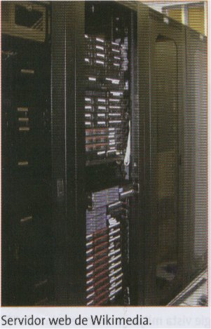
*L'equip informàtic que fa de servidor no cal que sigui un ordinador d’última generació. Habitualment, per muntar un servidor, calcularem els requisits que necessiten els programes que s'hi executaran: un servidor de pagines web pot funcionar perfectament en un Pentium 100 Mhz amb 32 MB de RAM, amb un sistema operatiu Linux.

LAMP

Aquesta abreviació fa referència a un conjunt de programes que donen un servei web dinàmic amb els mínims recursos.

Les sigles LAMP fan referència a:

• Linux. Es el sistema operatiu. Pot ser qualsevol distribució Linux, però habitualment en buscarem una que no necessiti gaires recursos.

• Apache. Es un programari de codi lliure que serveix per oferir un servei web. Funciona en diverses plataformes: Windows, Linux, Macintosh...

• MySQL. Es un sistema de gestió de bases de dades que funciona com un servei, ja que accepta crides SQL de diversos usuaris alhora.

• PHP L'última P fa referència a un llenguatge de programació lliure, corn ara el Python o el Perl. Però la versatilitat i la facilitat del PHP (Hypertext Preprocessor) a l’hora de programar han fet que sigui el mes recurrent.

WAMP
Hi ha molta gent que no te coneixements de Linux, o que to un servidor de fitxers Windows i vol aprofitar ('ordinador perquè faci mes operacions. Quan parlem de l’entorn Windows amb l’Apache, I'MySQL i el PHP, ens referim a un servidor web dinàmic WAMP

Els Navegadors web.
Per veure els documents que proporciona un servidor web necessitem un programa client que gestioni la crida al servei i en faci una interpretació del codi HTML: un navegador web.

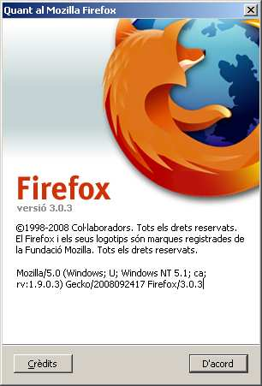
Els primers navegadors van aparèixer l'any 1990 i per treballar-hi calia seguir un procediment bastant sofisticat. Posteriorment van sorgir el Mosaic (1993) i el Netscape Navigator (1994).

Windows va introduir I'Internet Explorer força més tard, utilitzant el codi del Mosaic, però es va fer molt famós per Ia seva distribució amb el sistema operatiu Windows 98.

Netscape va alliberar el codi del seu programa i va aparèixer Mozilla. A finals del 2004 Mozilla va treure al mercat un navegador de poc pes i grans prestacions, el Mozilla Firefox.

Gairebé tots els sistemes operatius creats a finals dels anys noranta incorporen un programari que fa la funció de navegador web.

Windows incorpora l'Internet Explorer. Macintosh té el Safari. Les distribucions Linux incorporen el Mozilla Firefox o el Konqueror. Symbian ha optat per l'Opera.

Tot i la predilecció de cada empresa, els programadors de navegadors web en creen per a totes les plataformes possibles, de manera que el Mozilla Firefox es pot instal·lar en Windows, Macintosh i Unix, entre altres.

L'ús intuïtiu i habitual del navegador web fa que se'n descuidi la configuració, en aspectes tant de seguretat com d'ús. Tot el funcionament del navegador es localitza a la part superior de la finestra, on trobem els elements següents:

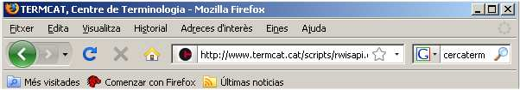

Menú (<Alt-lletra>): permet l'accés a totes les opcions del programa.
Recarregar (F5; <Ctrl-R>): actualitza la pàgina web.
Barra d'adreces (<Ctrl-L>): hi introduïm l'adreça web que volem visitar i ens indica quina és.
Barra de cerca: Amb el motor seleccionat, busca les paraules indicades i les mostra al navegador.
Throbber. mostra si està descarregant dades o ja ha fet totes les tasques

Quan s'inicia el Firefox, es veu la pàgina d'inici. Acostuma a ser la pàgina per defecte del Firefox o la pàgina que hagi configurat l'usuari.

Recerca d'informació a la web.
Localitzar la informació que ens interessa en aquesta teranyina formada per més de 70 milions de documents, creixent dia a dia, no sembla una tasca fàcil. Afortunadament, hi ha uns serveis de cerca que ens poden ajudar a fer-ho.

Podríem classificar els serveis de cerca en dues categories:

· Els catàlegs organitzen la informació en arbres temàtics. Endinsant-nos en les branques d'aquests arbres podem trobar llistes d'enllaços a pàgines web on es tracta el tema que busquem.

Els cercadors "full-text" són robots que es dediquen a navegar de manera automàtica, explorant tots els racons possibles. De tot el que troben en guarden una còpia, obtenint així un "mirall" del contingut de la xarxa.

Per realitzar les consultes n'hi ha prou amb indicar una paraula que sospitem que estarà present en els documents que cerquem, i el robot ens contestarà amb una llista d'enllaços a pàgines on apareix. Aquests són alguns dels cercadors més potents:

Motors de recerca i localitzadors.

Catalans

Nosaltres.com (el cercador de Vilaweb)
http://www.Nosaltres.com

CerCAT
http://www.cercat.com

Som-hi
http://www.som-hi.com
Eureka. El buscador temàtic
http://www.eureka.creativeweb.es

Espanyols

Red IRIS
http://www.rediris.es

Llistes de distribució nacionals a RedIris
http://www.rediris.es/rediris/list/list-nac.html
El Indice: índex temàtic dels webs espanyols
http://elindice.com

Olé! Els webs espanyols
http://www.ole.com

Ozú
http://www.ozu.es

MIBI (Meta Índice español de Búsqueda de Información)
http://www.uniovi.es/MIBI/principal

AltaVista-Magallanes
http://www.altavista.magallanes.net

Internacionals

Google i Google a la UPC
http://www.google.com
Altavista
http://www.altavista.com

Hottbot
http://www.hotbot.com

Excite. Servidor de recerques
http://www.excite.com

Yahoo. Directori temàtic de webs de tot el món
http://www.yahoo.com

_________________________________________________________________________

Pràctiques.
12. Per entendre com funciona un navegador, utilitzaràs un programa de codi GPL: el Mozilla Firefox.

Per treballar-hi, en primer lloc has d'accedir al web de Mozilla i descarregar el programa.
L' script de què disposa la pàgina web mostra l'última versió del navegador per descarregar.
Un cop descarregat el programa, l’instal·laràs. Segueix les instruccions que indica l'assistent d’instal·lació.

A l'escriptori i al menú Inicio hi ha la icona del programa. La primera vegada que s’inicií el programa et demanarà si vols importar els paràmetres (adreces d'interès, correu electrònic, etc. ..) d'altres navegadors instal·lats, com ara I'Internet Explorer. Marca l'opció No importar nada, ja que ho pots fer en un altre moment i ara ens interessa una instal·lació neta.

Nota: Definició d’script : Conjunt d'instruccions destinades a l'automatització de determinades operacions.

13. És possible que la primera pàgina que apareix en iniciar el navegador no sigui la que volem veure. En aquest taller farem que sigui la del Google.

- Accedeix al menú Eines/Opcions... S'obrirà una finestra amb totes les opcions del navegador.
- A la pàgina principal hi ha la zona encarregada de gestionar l'inici del navegador. A la casella Pàgina de inicio, introdueix l'adreça completa del Google: http://www.google.es/ .
- De vegades, en accedir a una web, apareixen finestres conegudes com a pop-ups. Per veure la llista de pàgines que podem permetre, accedeix al botó Excepcions de la icona Contingut.

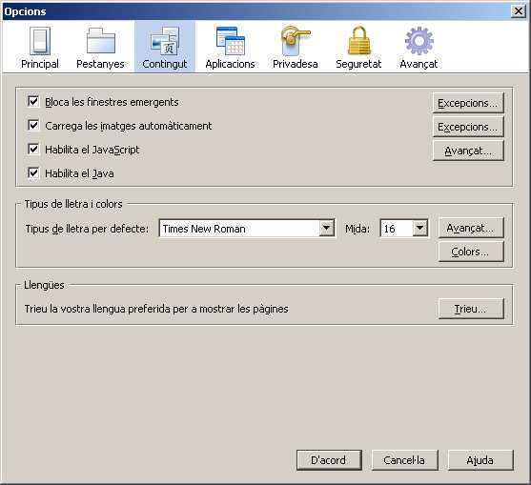

- Per assegurar-te que les pàgines on accediràs són correctes, activa la detecció de phishing. A la icona Seguretat, ha d'estar activada la casella Avisa’m si el lloc web pot ser perillós ...

- Per accedir a una web és possible que hagis de posar una contrasenya. El Firefox emmagatzema aquestes contrasenyes. Perquè ningú no les pugui llegir, és aconsellable que abans de tancar el navegador netegis les teves contrasenyes a Privadesa/ Neteja-ho ara ...

14. Tradueix el text en anglès sobre el canvi climàtic dins el teu document Practiques Internet 4ESO.doc. emprant algun dels traductors disponibles a la xarxa Internet.

Text original.

Climate change is any long-term significant change in the “average weather” that a given region experiences. Average weather may include average temperature, precipitation and wind patterns. It involves changes in the variability or average state of the atmosphere over durations ranging from decades to millions of years. These changes can be caused by dynamic process on Earth, external forces including variations in sunlight intensity, and more recently by human activities.

In recent usage, especially in the context of environmental policy, the term "climate change" often refers to changes in modern climate (see global warming). For information on temperature measurements over various periods, and the data sources available, see temperature record. For attribution of climate change over the past century, see attribution of recent climate change.

Climate changes reflect variations within the Earth's atmosphere, processes in other parts of the Earth such as oceans and ice caps, and the effects of human activity. The external factors that can shape climate are often called climate forcings and include such processes as variations in solar radiation, the Earth's orbit, and greenhouse gas concentrations.

15. Prova d’emprar un dels cercadors de dalt i tecleja la frase “Festes de Sant Joan”. Fes un cop d’ull als diferents enllaços que t’ha tornat el cercador.

16. Prova de fer el mateix teclejant ara “Ciutadella de Menorca”. Vam que trobes ara.
De fet pots localitzar altres recursos a Internet així. Proveu tu mateix.

Recursos multimèdia a la web.
La informació que hi ha a la web no és només textual o gràfica: també podem trobar documents sonors, animacions, vídeos i entorns de realitat virtual. Per accedir a aquests serveis calen uns programes auxiliars, anomenats "plug-ins", "add-ons" o "components".

En alguns casos cal descarregar el programa auxiliar abans d'entrar a les pàgines que contenen recursos multimèdia, però les darreres versions dels navegadors de Microsoft i Netscape incorporen "de sèrie" alguns d'aquests components:

· Audio en temps real.

El component RealAudio permet reproduir dos tipus de documents sonors: arxius emmagatzemats i "tancats" amb una durada fixa, i esdeveniments sonors transmesos en temps real.

Trobareu una llista completa de servidors RealAudio de tot el món a:

www.realaudio.com

· Entorns de realitat virtual.

l'estàndard VRML ₂₆ permet definir entorns gràfics en tres dimensions per on podem "navegar" virtualment. Hi ha dispositius òptics i mecànics especials que, connectats al nostre ordinador, permeten donar més realisme a aquests entorns. Si voleu provar-ho, aneu a la pàgina www.microsoft.com/ie/most/howto/vrml.htm i espereu una estona mentre es descarrega l'escenari virtual. A partir d'aquí, feu servir el ratolí per endinsar-vos-hi.

· Interfícies interactives Java.

el Java és un llenguatge de programació dissenyat especialment per a crear aplicacions interactives que funcionin sobre Internet. Les seves possibilitats són múltiples: consultar bases de dades, activar models de simulació, controlar animacions...

A la pàgina http://www.humnet.ucla.edu/humnet/french/faculty/gans/java/SolarApplet.html

trobareu un exemple d'animació interactiva del sistema solar controlat per Java. Trobareu també milers d'aplicacions i exemples a:

http://www.developer.com/java/

Altres plug-ins i components.
l'oferta de complements per als navegadors web creix dia a dia. Alguns dels més comuns són:

Component Fabricant URL
ShockWave Macromèdia www.macromedia.com

Acrobat Reader Adobe www.adobe.com

_________________________________________________________________

News o Grups de Notícies.
El servei anomenat "News" funciona d'una manera similar a com ho fan els taulers d'anuncis: qualsevol ciutadà de la xarxa pot penjar un avís, intervenir en un debat, expressar una opinió, comunicar una notícia... El seu missatge queda "penjat" en un tauler, i pot ser llegit per altres usuaris interessats en el tema.

Passat un temps, els missatges "caduquen" i són eliminats del tauler.
Hi ha dos nivells de funcionament d'aquest servei:

· Els taulers d'anuncis propis d'una empresa o institució, que resideixen en un únic ordinador. Només els usuaris que tingui accés a aquest ordinador poden consultar i participar en els grups d'informació o discussió.

Moltes universitats i grans empreses utilitzen aquest sistema per mantenir comunicats els membres de la seva comunitat.

· Els fòrums d'Usenet ₂₇ , que resideixen en múltiples ordinadors alhora, connectats entre si i actuant com a "miralls" els uns dels altres. Actualment hi ha més de 6.000 grups de discussió, dedicats als temes més diversos.

La diferència amb el sistema anterior és que si participeu en un grup des d'un servidor de Catalunya, s'envia automàticament una còpia dels missatges que hi envieu a tots els altres servidors de la xarxa, i pot ser llegida des de qualsevol racó del planeta.

El format dels missatges és similar al del correu electrònic. La diferència fonamental és que ningú no s'encarrega d'enviar-vos els missatges a la vostra bústia, sinó heu d'accedir voluntàriament al tauler per llegir les intervencions o enviar-ne de pròpies.

__________________________________________________________________

₂₇ Usenet: És el nom que rep el servei mundial de "news". Vindria a significar "La xarxa dels usuaris", i no està centralitzada ni controlada per cap organització.

Els diferents grups de discussió s'identifiquen mitjançant noms compostos, separats per punts. Per exemple, el grup anomenat rec.music.beatles és del tipus "recreatiu" i tracta temes de música, concretament sobre els Beatles.

El primer element del nom identifica d'una manera molt genèrica la naturalesa del grup.

Aquests són alguns d'aquests identificadors de primer nivell:

comp Ordinadors: maquinari, programari, sistemes, llenguatges i teories.

sci Ciències pures i aplicades. soc Temes socials i multiculturalitat.

talk Discussions i debats diversos.

news Discusions sobre el servei Usenet i els programes de news.

misc Miscel·lània de temes.

rec Temes recreatius (esports, jocs, música, humor...)

humanities Literatura i art.

alt Temes diversos (hi ha de tot!)

bionet Biologia.

bit Redistribució de llistes diverses de correu electrònic.

biz Negocis, productes i serveis.

hepnet Investigació sobre física d'alta energia.

info Redistribució de llistes de correu electrònic d'informació.

k12 Educació primària i secundària.

es Grups de discussió en espanyol.

Programes clients
El funcionament dels diferents programes de News és força similar. Les funcions bàsiques dels programes clients de News són:

· Connectar-se a un servidor

La majoria de servidors de News són d'accés restringit, i demanen un identificador per accedir-hi. N'hi ha alguns de públics, com el de la Universitat Autònoma de Barcelona 28 , anomenat news.uab.es

· Subscriure's a un grup

Consisteix en indicar al programa client que ens interessa llegir els missatges d'un grup determinat. A diferència de les llistes de distribució de correu, el servidor no controla aquesta subscripció: és només una indicació per al nostre programa, que prepararà les carpetes necessàries per mostrar els missatges dels grups que haguem seleccionat.

. Descarregar missatges

En el moment de connectar-nos al servidor de News, el programa client llegeix només les capçaleres dels missatges. Per estalviar temps de connexió, podem demanar al programa client que llegeixi de cop tots els missatges dels grups que ens interessin (als quals ens haurem "subscrit") i llegir-los més tard.

. Enviar un missatge al grup ("post")

Tots els programes clients permeten redactar missatges i enviar-los al grup. Com en el correu electrònic, podeu escriure un missatge nou o fer una rèplica a un missatge existent.

__________________________________________________________________________

₂₈ El servidor de la UAB era de lliure accés en el moment d'elaborar aquesta documentació. Si tinguéssiu problemes per accedir-hi, podeu trobar una llista d'altres servidors a: http://www.geocities.com

Altres serveis
Hi ha altres programes i serveis, alguns també força interessants, dels quals, per raons d'espai, en farem només un breu apunt.

La majoria d'aquests serveis necessiten programes clients específics, que acostumen a ser de shareware₂₉ .

Si els voleu provar, us recomanem una visita a la secció "Windows" del servidor TuCows:

http://www.catalunya.net/tucows

El servei FTP.
Les sigles FTP corresponen a File Transfer Protocol (Protocol per a la Transferència de Fitxers). Es tracta d'un servei que permet escriure i emportar-se fitxers del disc dur d'un ordinador remot. Els servidors públics d'FTP són grans llibreries on hi podreu trobar tot tipus de programes i fitxers.

Hi ha dos nivells d'utilització de l'FTP:

· Per rebre fitxers podeu utilitzar qualsevol dels navegadors del mercat.

Proveu d'escriure a la línia d'URL l'adreça ftp://ftp.upc.es i podreu "navegar" pels directoris del servidor FTP de la Universitat Politècnica de Catalunya.

Molts servidors FTP ofereixen un accés alternatiu des de pàgines web, on es pot presentar més clarament la informació de cada fitxer. Des del punt de vista de l'usuari que vol rebre un fitxer, és indiferent que el servidor sigui FTP o web: tots dos es comporten de la mateixa manera, i sovint els enllaços de les pàgines web apunten directament a servidors FTP.

· Per enviar els vostres propis fitxers cap a un servidor FTP necessitareu un programa client₃₀ especial, i el permís de l'administrador del sistema per poder accedir-hi. Els usuaris que publiquen les seves pàgines web en un servidor utilitzen normalment l'FTP per fer-les-hi arribar.

El servei Telnet.
El servei Telnet permet comandar remotament un ordinador que treballi amb el sistema operatiu UNIX. Per utilitzar-lo cal tenir un identificador personal en el servidor on us connecteu, i conèixer la complicada sintaxi de les seves instruccions. Es tracta, doncs, d'un servei poc atractiu i amb una interfície d'usuari prehistòrica, comparada amb la web. Encara queden, però, alguns llocs als quals només es pot accedir per Telnet, com els catàlegs de les biblioteques universitàries.

El servei IRC.
El servei IRC és semblant a la "banda ciutadana" dels radioafeccionats: mitjançant un programa client heu de connectar-vos a un servidor, on podreu escollir més de 3.000 canals diferents per "parlar". Les intervencions es fan per escrit, tot i que alguns programes (com el NetMeeting) comencen a fer possible també la comunicació sonora.

Cada canal té un identificador diferent, i s'hi tracta una temàtica determinada. Les intervencions es transmeten en temps real, mitjançant xarxes com Undernet, que connecta servidors de tot el món. També hi ha servidors que organitzen tertúlies sobre un tema específic amb la presència de convidats (escriptors, artistes, polítics, científics...). A Catalunya, el servidor VilaWeb organitza setmanalment una d'aquestes tertúlies, que s'anuncien a: http://www.vilaweb.com

Cada canal té un grup de moderadors (anomenats "operadors"), que disposen d'uns drets especials: fixar el tema de la conversa, donar la paraula o expulsar del canal els usuaris que no en respectin les normes de convivència. També és possible establir converses privades, i intercanviar fitxers (gràfics, sons, text...).

A diferència del que passa amb el News, les discussions als canals IRC no queden enregistrades al servidor: l'única manera de seguir-les és connectar-s'hi en el moment en què es produeixen.

_______________________________________________________________

₂₉ El shareware és un sistema de distribució de programes que es basa en l'aportació econòmica dels usuaris un cop avaluada la qualitat del producte. També hi ha el freeware (programes d'ús gratuït), el postware (l'autor només demana que li envieu una postal) i altres variants.

Ethek & friends, 100% És una adreça interessant, on hi trobaràs trucs, actualitzacions, programes shareware i freeware,...etc.

http://software.ethek.com

La veu per IP.
Gràcies a Internet, s'han desenvolupat noves tecnologies i nous serveis, però també han evolucionat tecnologies ja existents. És el cas de la telefonia.

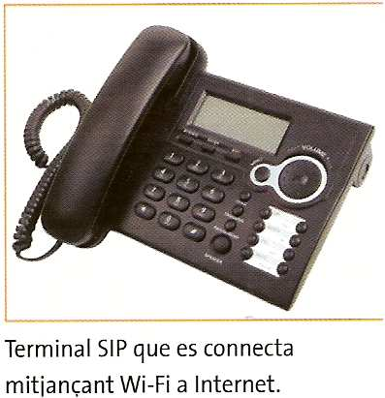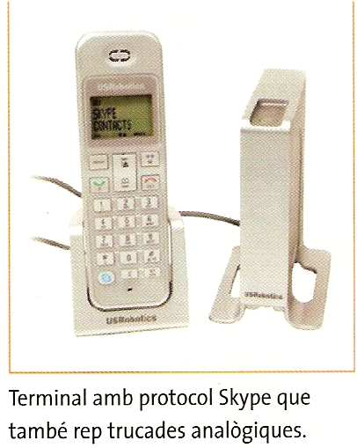

Amb aquests recursos enviem la veu en format digital per Internet en lloc d'enviar-la mitjançant els circuits d'empreses telefòniques. Aquest és un gran avantatge per evitar l'alt cost de les trucades, principalment en les trucades de llarga distància.

Quan es fa una trucada en VoIP entre dos usuaris a Internet, no es paga res. Només es paga quan la trucada es fa a un número de telèfon fix o un mòbil. D’aquesta manera, un usuari de Nova York pot trucar a un amic o amiga a Barcelona de forma molt econòmica.

Actualment, hi ha diversos protocols que permeten aquest servei. Uns són propietaris, com ara el cas de l’Skype, i altres són lliures, com el SIP o el Jingle. El problema és que no són compatibles: un usuari de I'Skype no pot establir contacte amb el SIP. ( * Veure més informació sobre SIP fent clic aquí )
Els elements principals per fer trucades en VoIP són els següents:
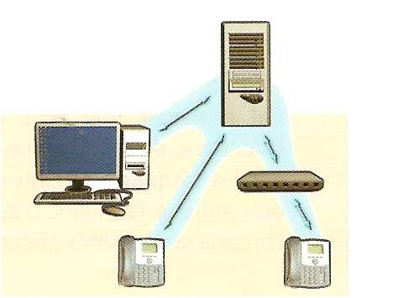
Porter o gatekeeper. Element que substitueix la centraleta telefònica, implementat per un programari que gestiona totes les trucades.

Passarel·la o gateway. Element que enllaça tot el sistema VoIP amb el telèfon analògic, per si volem fer una trucada a un número de telèfon fix.
Terminal. És el substitut del telèfon convencional. Poden ser programes que fan tota la gestió de la trucada i emmagatzemen contactes, o equips electrònics amb forma de telèfon.

Qüestionari bàsic Internet.
1. IP és la sigla d’Internet ..........., un protocol que serveix per establir la ............ directa entre ordinadors.
2. El .......... web s'encarrega de interpretar el codi HTML. També duu a terme la petició d'altres estàndards, com ara el ......... i el .......... entre altres.

3. Tot missatge de correu electrònic té unes parts bàsiques mínimes, que són el ........, l'assumpte i el contingut. També pot incorporar arxius ...........

4. Per transmetre arxius entre els equips, s'utilitza el servei ....... . Aquest servei sempre executa les ........ al servidor.

5. Tant Telnet com SSH són programes client per connectar-se a un ........ informàtic. Serveixen per executar ..... i instruccions en un equip remot com si hi fóssim presents.

6. LAMP i WAMP són paquets informàtics que donen un servei web ......... amb els mínims recursos. Consten d'un servei ......... , un llenguatge informàtic i un sistema de gestió de bases de dades.

7. La fundació Mozilla és especialista a l'hora de crear programes client per Internet. Dos dels seus productes més importants són el navegador web ........ i el programa client de correu electrònic ..........

8. El conjunt de recursos que fan possible la transmissió de veu per Internet es coneix com a ........... Per fer-ho possible, s'utilitzen diferents protocols, tant privats com lliures, com el protocol .........

9. És important mantenir l'ordinador segur. Per això cal configurar elements com I'encaminador o router, un ......... o firewall, un antivirus o un ........... o antispyware.

10. L'ús generalitzat d'Internet ha fet necessària la creació de nous termes com ara , comerç electrònic, formació a distància, ocupació a distància i ...............

Paraules clau.

programa antiespia
terminal
navegador
Firefox
adjunts
SIP
protocol
dinàmic
connexió
programes
tallafoc
instruccions
administració electrònica
Thunderbird
Destinatari
WWW
FTP
VOIP
JavaScript
Java

